T.C.

ATATÜRK ÜNİVERSİTESİ

TOPLUMSAL DUYARLILIK PROJELERİ UYGULAMA VE ARAŞTIRMA MERKEZİ
Üniversite öğrencilerine madde kullanımı ve bağımlılık halkında farkındalık oluşturmak

Proje Kodu:6 2 A F 5 4 7 6 E 8 F C

SONUÇ RAPORU

Proje Yürütücüsü:

Leyla EVRENK

Narman Meslek Yüksekokulu

Araştırmacılar:

İlayda KAYIKÇI (Öğrenci)
Semra KOCA (Öğrenci)
Erdem DUMAN (Öğrenci)
Bahar ALMA(Öğrenci)
Emirhan AKKUŞ (Öğrenci)
Berat ARIK(Öğrenci)
Haziran, 2022
ERZURUM
İÇİNDEKİLER
Önsöz 2
Özet 3
Abstract 5
Materyal ve Yöntem 7
Proje Uygulamasına Ait Görseller 8
Sonuçlar… 22

ÖNSÖZ

Bu çalışmada madde bağımlılığına yakalanma açısından risk altında bulunan gençlerin bağımlılık yapıcı maddeler hakkında bilgi ve
farkındalık düzeylerini araştırmak ve benlik saygısı ile aralarındaki ilişkiyi belirlemek amaçlanmıştır.
Yöntem: Tanımlayıcı nitelikte olan bu araştırma, 280 üniversite öğrencisi ile yapılmıştır.

Çalışmada veri toplama aracı olarak Kişisel Bilgi Formu,

Madde Bağımlılığı Farkındalık Ölçeği ve Coopersmith Benlik Saygısı Ölçeği kullanılmıştır.

Bulgular: Katılımcıların %48,6’sının madde bağımlılığı ile ilgili herhangi bir eğitim almadıkları,

%7,9’unun ise daha önce bağımlılık yapıcı madde

kullandıkları belirlenmiştir. Madde bağımlılığı farkındalık seviyelerinin kişisel tutum ve görüş alt boyutunun düşük seviyede olduğu tespit edilmiştir.
Öğrencilerin benlik saygısı düzeyinin orta düzeyde olduğu ve benlik saygısı ölçeğinden aldıkları toplam puan ortalaması ile madde bağımlılığı
farkındalığı arasında anlamlı bir ilişki olduğu saptanmıştır.

Sonuç: Benlik saygısı yüksek gençler yetişebilmesi açısından birincil koruma sağlanarak benlik saygısı yükseltilebilir ve madde bağımlılığına yönelik
eğitimler düzenlenebilir.

Anahtar kelimeler: Üniversite öğrencileri, madde bağımlılığı, benlik saygısı

ÖZET

: Madde bağımlılığı günümüzde önemli bir halk sağlığı sorunudur. Bu çalışma, üniversite

öğrencilerinde sigara, alkol ve uyuşturucu madde kullanımının yaygınlığını ve bunu etkileyen faktörleri araştırmak amacı ile yapıldı. Yöntem: Kesitsel tipteki bu araştırmada veriler, Hatay Mustafa Kemal Üniversitesi Eğitim Fakültesi, Ziraat Fakültesi ve Reyhanlı Sağlık Meslek Yüksek Okulu öğrencilerinden elde edildi. Her fakülte ya da yüksek okuldan bir, iki, üç ve dördüncü sınıflardan birer şube seçildi ve sınıflarda ½ sistematik örneklem ile de öğrenciler seçildi. Çalışmaya toplam 396 öğrenci katıldı. Araştırmaya katılmayı kabul edenlere gözlem altında soru kağıdı uygulandı. Bulgular: Katılan öğrencilerin yaş ortalaması 20.9±2.3 ve %55.1’i erkektir. Yaşam boyu sigara, alkol ve uyuşturucu madde kullanımı sırasıyla %73.2, %56.6 ve %9.6 idi. Erkeklerde sigara, alkol ve uyuşturucu madde kullanımı daha yüksek bulundu. Babasında ve kardeşinde sigara ve alkol kullanımı öyküsü olanlarda sigara ve alkol kullanımı daha yüksek saptandı. Yakın akrabalarında uyuşturucu madde kullanımı bildirenlerde, uyuşturucu madde kullanımı daha fazla bulundu. Sigara kullananlarda şiddete uğrama ve şiddet uygulama, sigara içmeyenlere göre daha yüksek idi (p

Abstrac

Substance abuse is an important public health problem today. This study was conducted to

investigate the prevalence of smoking, alcohol and drug use among university students and the

factors affecting it. Method: In this cross-sectional study, data were obtained from the students of

Hatay Mustafa Kemal University, Faculty of Education, Faculty of Agriculture and Reyhanlı

Health Vocational School. One branch from each faculty or high school was selected from one,

two, three and fourth grades, and students were selected in classes with ½ systematic sampling. A

total of 396 students participated in the study. Question papers were applied to those who accepted

to participate in the study under observation. Results: The mean age of the participating students

was 20.9±2.3 and 55.1% were male. Lifetime use of cigarettes, alcohol and drugs was 73.2%,
56.6% and 9.6%, respectively. Smoking, alcohol and drug use were found to be higher in men.

Cigarette and alcohol use were found to be higher in those whose father and sibling had a history

of smoking and alcohol use. Drug use was found to be higher in those who reported drug use in

their close relatives. Exposure to and perpetrating violence was higher in smokers than in non-

smokers (p

MATERYAL VE YÖNTEM

Araştırmanın Türü

Bu çalışma bir Toplumsal Duyarlılık Projesi’dir.

Araştırmanın Yapıldığı Yer ve Zaman

Proje ekibi tarafından 25.06.2022 arihinde Narman Meslek Yüksekokulunda gerçekleştirilmiştir.

Projenin Uygulanışı

Projenin uygulanması için araştırmacılarla birlikte Narman Meslek Yüksek Okulundaki kendi odamda iki kez toplantı yapılmıştır. Bu toplantılarda projenin hangi okulda nasıl ve hangi tarihte yapılacağı konuşulmuş karara bağlanmıştır. Projenin uygulanması için gerekli materyaller, piyasa araştırması yapılarak ; tarafımdan alınmıştır. Alınan ürünler 2( (iki) adet plaket alındı.
Proje için önceden okul müdürü ile irtibata girilerek gerekli hazırlıklar yapılmıştır. Madde bağımlılığı hakkında bilgiler vermek için Prof. Dr. Ahmet Nezih Kök ve Selahaddin Çelebi hocalarımız üniversite öğrencilerine bilgiler verdi.

PROJE İLE İLGİLİ GÖRSELLERİ

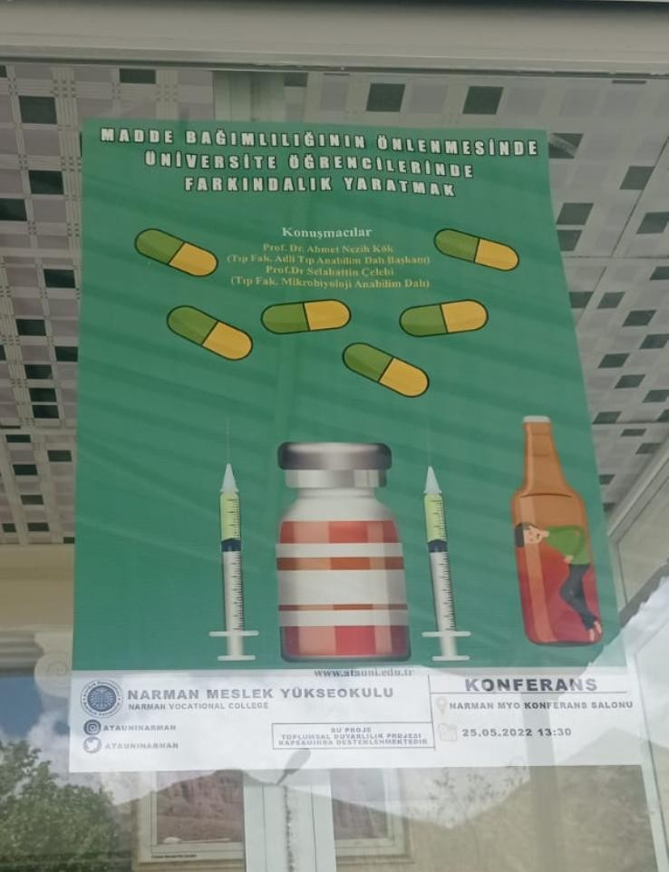

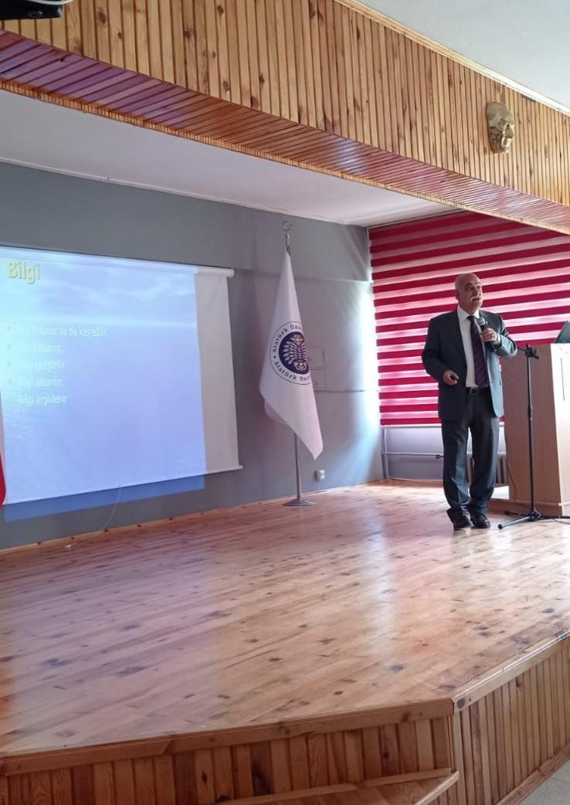

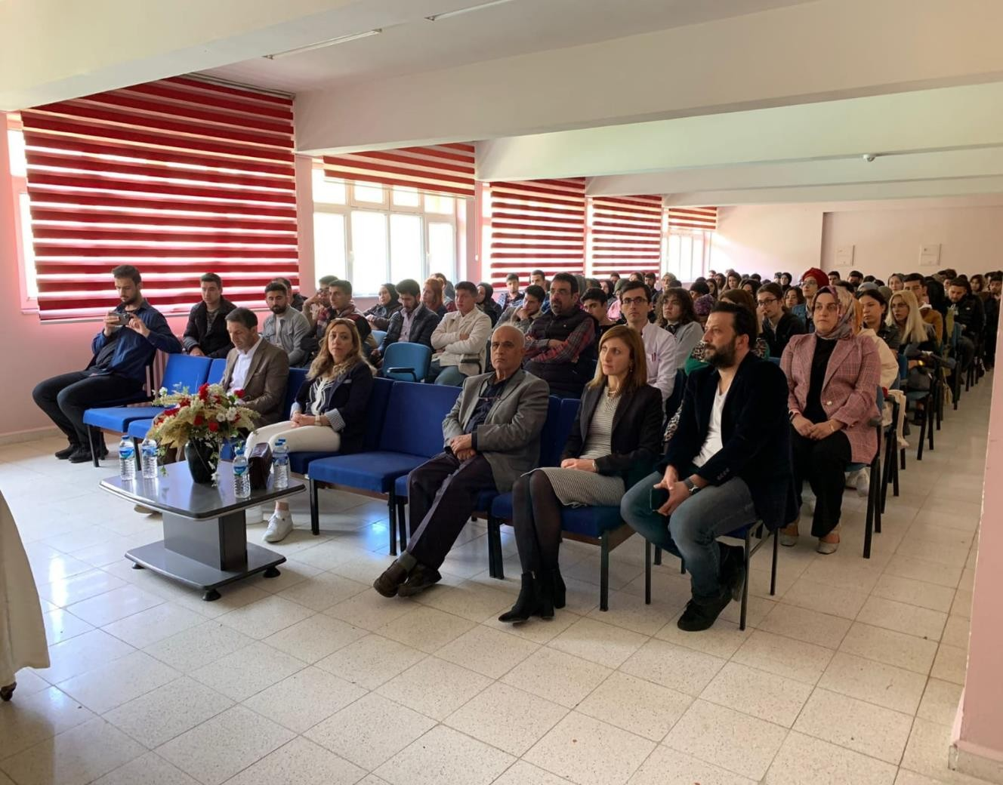

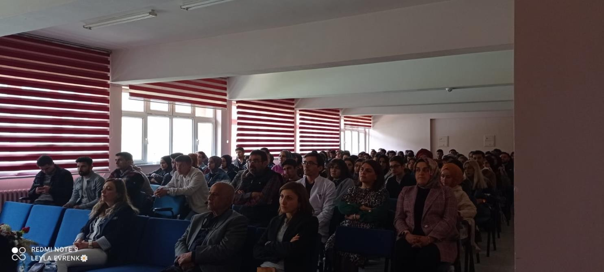

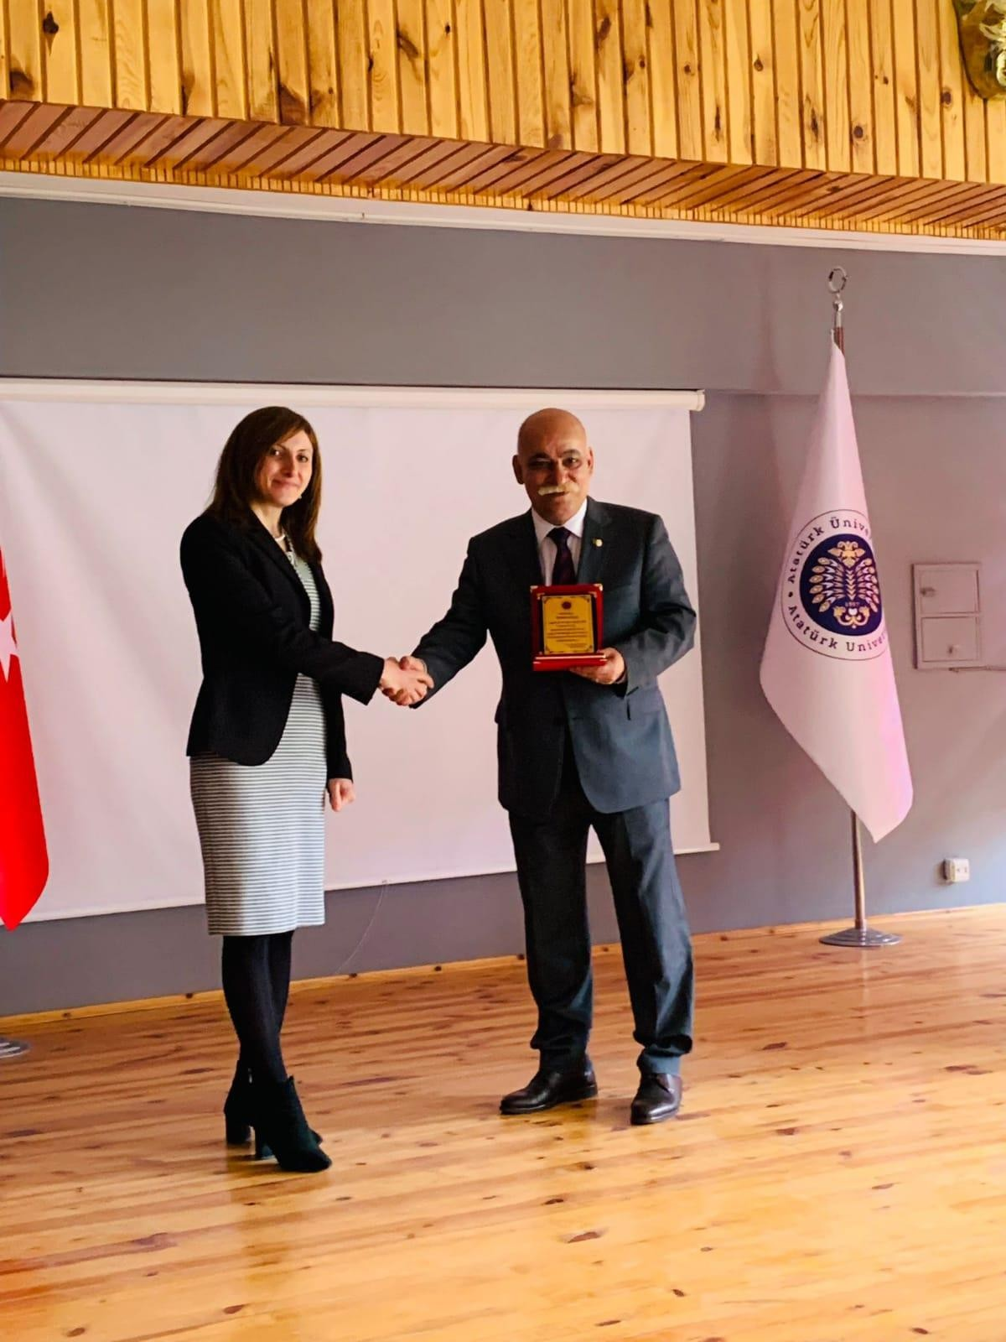

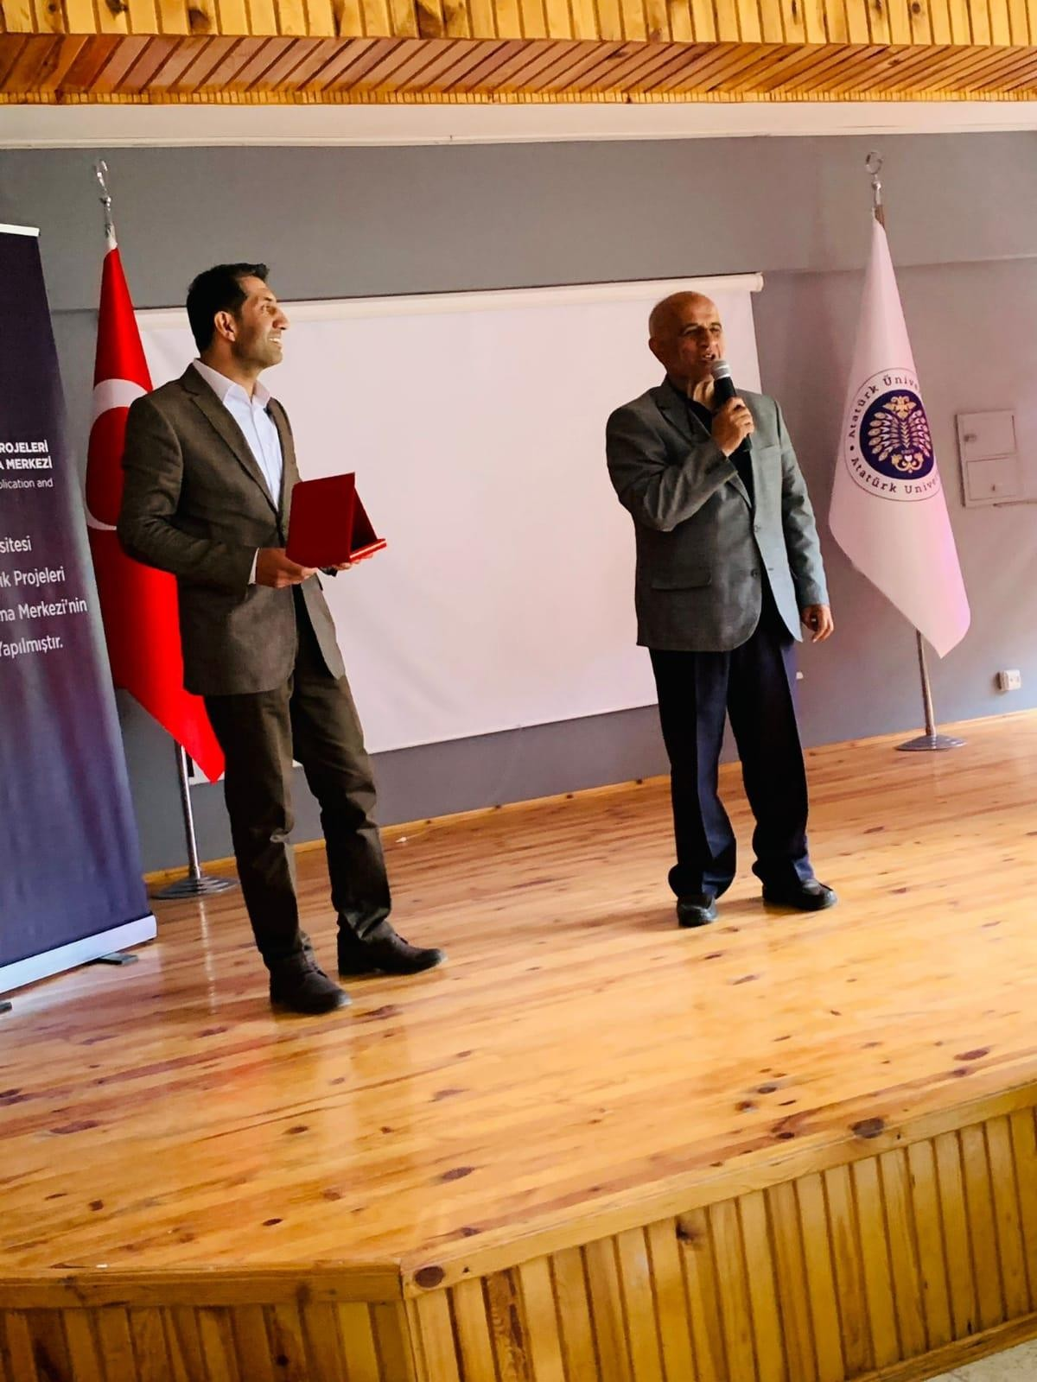

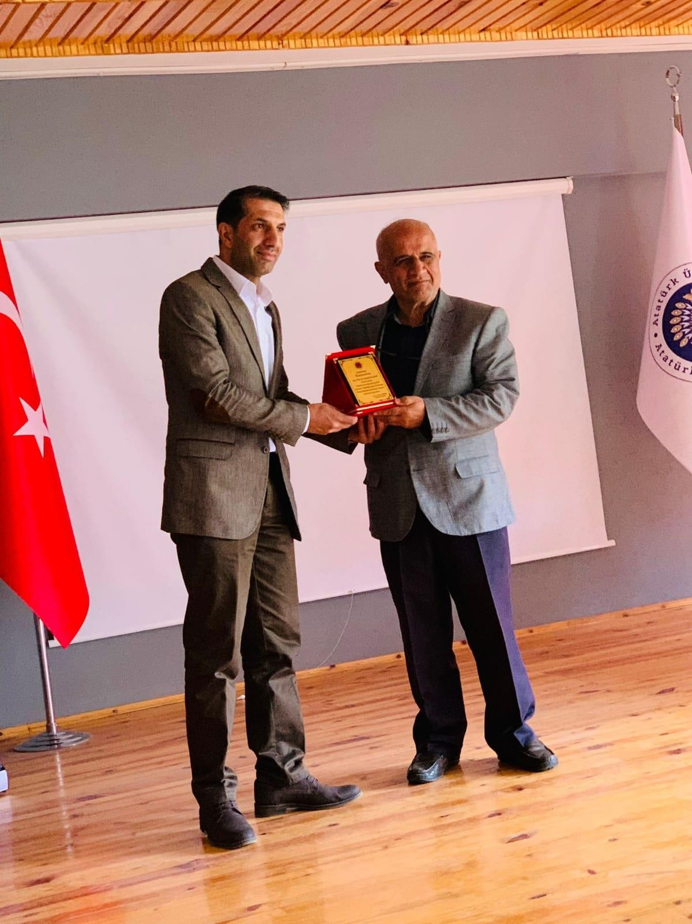

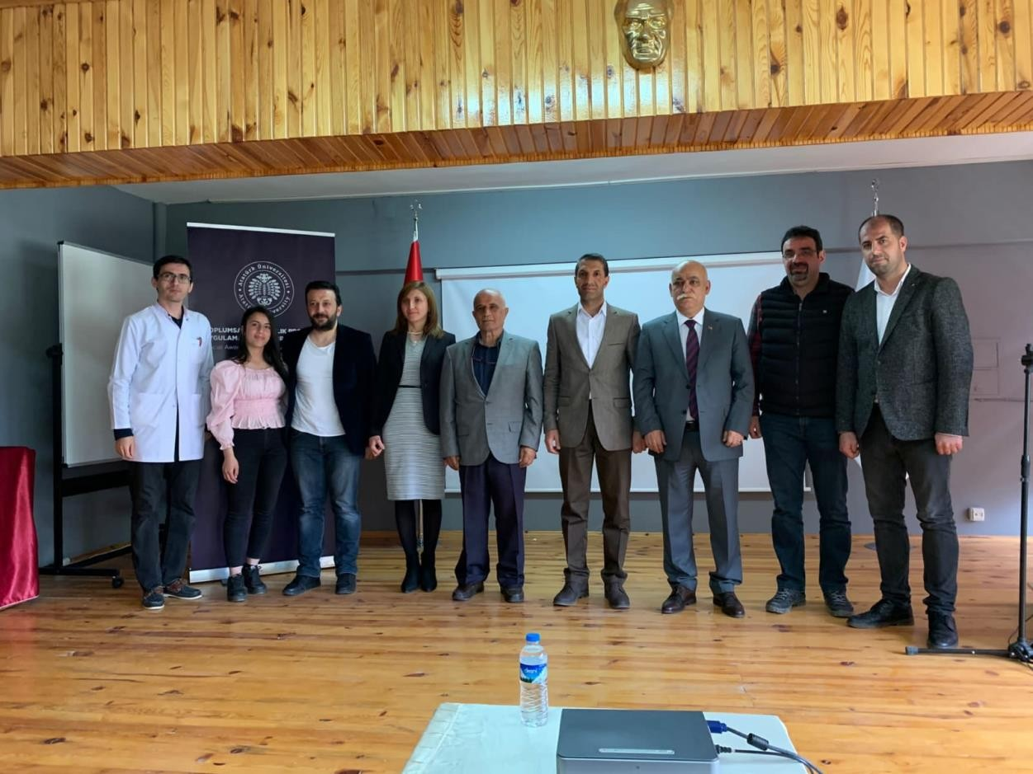

SONUÇLAR

Proje sonucunda öğrencilerin tanımadığı insanlara dahi yardım edilebileceği bilinci oluşturuldu. İlerleyen zamanlarda öğrenciler için daha güzel projelerimiz olacaktır. Şartlarımızın imkan verdiği ölçüde projemizi severek ve büyük bir öz veriyle gerçekleştirdik. Projemiz esnasında bize destek veren Narman Meslek Yüksekokulu’nda görev yapan danışman hocamız Öğr Gör. Muhammed Ali Tunç Hocamıza, teşekkürlerimizi iletiriz. Ayrıca bu projede bize imkan tanıyan ve maddi destek veren Atatürk Üniversitesi Toplumsal Duyarlılık Projeleri Uygulama ve Araştırma Merkezi’ne şükranlarımızı sunarız.

